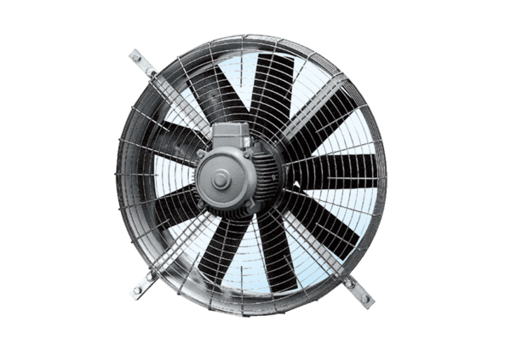Axiální nástěnný ventilátor DZQ 71/6 AObsah dodávky: 1 kusSortiment: C
Typové číslo: 0083.0642Výrobce: MAICO

